Velkommen til ekspedisjon vannsjø!

Turen går til Sandaa, hvor vi skal overnatte i den nye gapahuken som ble satt opp der.
Avreise går fra grusplassen ved Gillingsrød kl.11:00 lørdag 23.9.
Pakkeliste:
- Sovepose (Det er kaldt om natta, evt ullundertøy til å sove i)
- Liggeunderlag
- Klær til været
- Sokkeskift
- Toalettsaker
- Lunsj og middag lørdag (vi fyrer bål), frokost og lunsj søndag
- Lommelykt
- Vanter og lue
- Brus og godteri
Hytta er ca en times gange unna, så husk du skal bære alt selv.
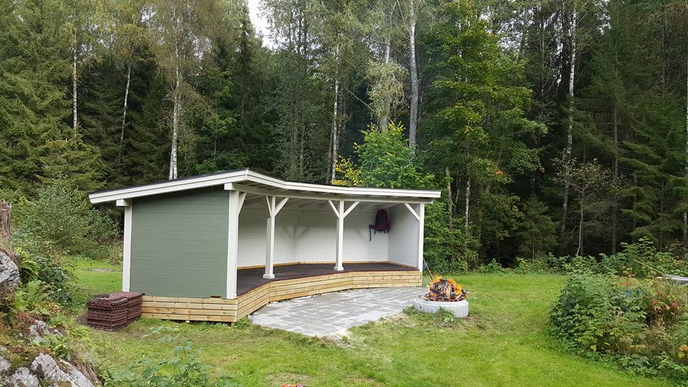

Henting skjer på grusplassen på Gillingsrød kl.13:00 Søndag
Hilsen Iver og Petter😊

